
小八·心语
• DAILY LIFE

↓↓↓
//2023/6/2
我们的主题——《快乐的六一儿童节》
小八班晨间观察记录表
序号 | 姓名 | 打招呼（⭐主动 △提醒） | 序号 | 姓名 | 打招呼（⭐主动 △提醒）
1 | 刘振凯 | ⭐ | 16 | 华初墨 | ⭐
2 | 李皓沐 | △ | 17 | 卓沐锦 | ⭐
3 | 徐洛梵 | ⭐ | 18 | 冯萱 | △
4 | 蒋六一 | ⭐ | 19 | 相悦婉 | △
5 | 蔡锦然 | ⭐ | 20 | 肖童芮 | 请假
6 | 高枕北 | 请假 | 21 | 赵玥 | △
7 | 张子俊 | △ | 22 | 朱念怡 | ⭐
8 | 穆乔洋 | △ | 23 | 张皓玥 | ⭐
9 | 苗浩铭 | △ | 24 | 赵悦浠 | ⭐
10 | 居安 | ⭐ | 25 | 左翊彤 | ⭐
11 | 袁昱程 | ⭐ | 26 | 陆雨彤 | △
12 | 张恩泽 | ⭐ | 27 | 陈宇航 | ⭐
13 | 沈俊儒 | 请假
14 | 何旻俊 | △
15 | 刘佳怡 | ⭐

区域特辑篇
游戏掠影 | 游戏实录
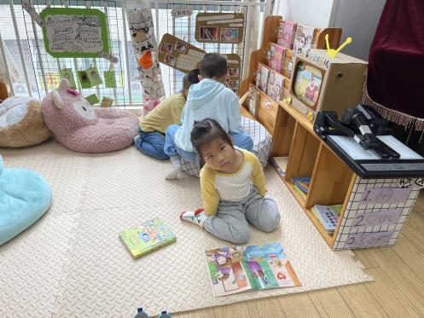 | 袁昱程在阅读区看书。
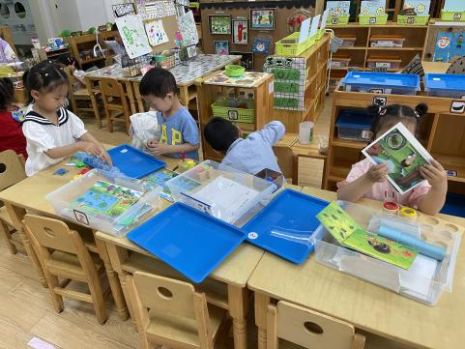 | 穆乔洋、李皓沐在益智区玩袜子配对游戏。
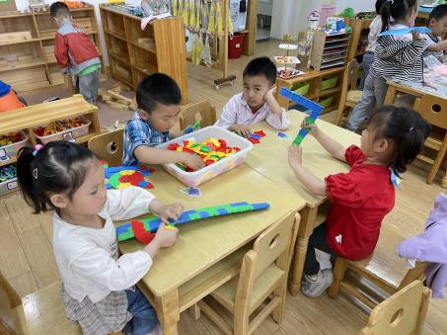 | 袁昱程在科探区玩万花筒游戏。
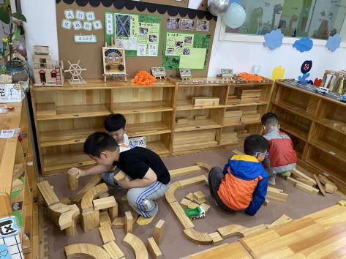 | 高枕北、徐洛梵在建构区搭房子。

户外活动篇
-室内跳操-
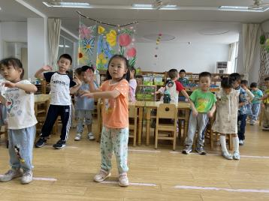 | 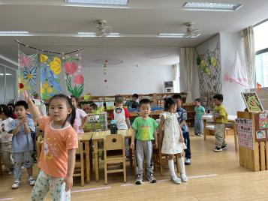 | 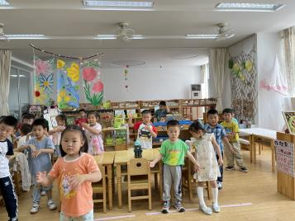

一日生活学习情况表
各图形依次代表 优秀： 一般：
 | 区域游 戏 | 集体活动 |  |  | 进餐 |  | 午睡
 | 区域游 戏 | 积极参与 | 不离开座位 | 会举手 | 不挑食 | 桌面  干净 | 安静午睡 | 睡着
刘振凯
李皓沐
徐洛梵
蒋六一
蔡锦然
高枕北
张子俊
穆乔洋
苗浩铭
居安 | 请假
袁昱程
张恩泽 | 请假
沈俊儒
何旻俊 | 请假
刘佳怡
华初墨
卓沐锦
冯萱
相悦婉
肖童芮
赵玥
朱念怡 | 请假
张皓玥
赵悦浠
左翊彤
陆雨彤
陈宇航

 温馨提示
★1.天气变热，户外时出汗较多，建议家长为幼儿垫好垫背巾来园，防止出汗较多感冒着凉。
2.引导幼儿学会正确的洗手方法，并关注孩子的身体状况，做好个别体弱儿的保育工作。

—END—

在一起的点滴都值得记录

